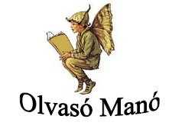**Swift, Bella: A kiskutya, aki boszorkány akart lenni**

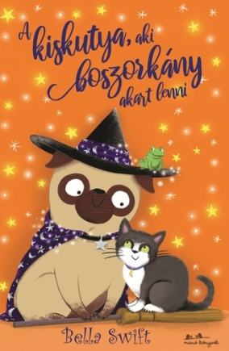

1. Anna játékból barátságvarázslatot mondott az új szomszédjaikra. Hogy hangzott ez a varázslat?

1. Miért akart Milli, a kiskutya boszorkány lenni?
2. Mázli, a szomszéd cica eltűnt. Milli megijedt, mert azt hitte, sikerült a varázslata. Hol volt valójában a kiscica?

Neved, e-mail címed:

Iskolád, osztályod:

Lakcímed:

Dátum:…………………………………………………………………………………….